1. Junginys, turintis šią formulę:
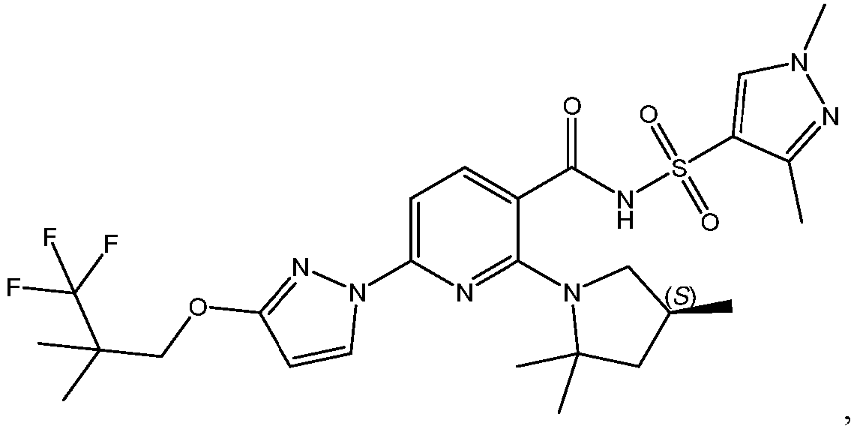
jo farmaciniu požiūriu priimtina druska arba bet kurios iš aukščiau išvardytų medžiagų deuterintas darinys.

2. Junginys pagal 1 punktą, turintis šią formulę:
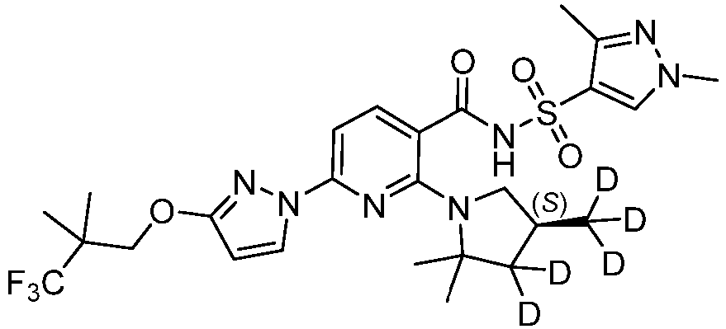
arba jo farmaciniu požiūriu priimtina druska.

3. Farmacinė kompozicija, apimanti mažiausiai vieną junginį, pasirinktą iš junginių pagal 1 arba 2 punktą, jo farmaciniu požiūriu priimtiną druską arba bet kurios iš aukščiau išvardytų medžiagų deuterintą darinį.

4. Junginys pagal 1 arba 2 punktą, arba jo farmaciniu požiūriu priimtina druska, arba bet kurios iš aukščiau išvardytų medžiagų deuterintas darinys, arba farmacinė kompozicija pagal 3 punktą, skirti naudoti cistinės fibrozės gydymo būde.

5. Junginys pagal 1 punktą, turintis šią formulę:
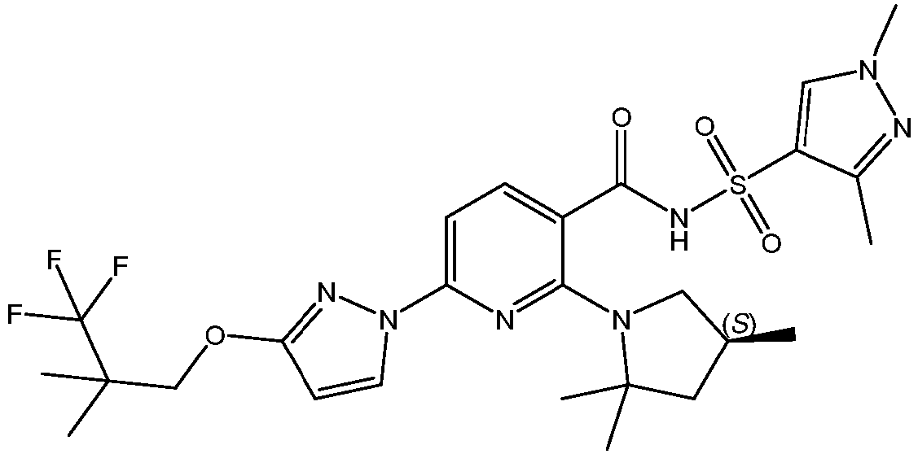

6. Farmacinė kompozicija pagal 3 punktą, apimanti junginį pagal 5 punktą ir farmaciniu požiūriu priimtiną nešiklį.

7. Junginys arba farmacinė kompozicija, skirta naudoti pagal 4 punktą, kuri yra junginys pagal 5 punktą, arba farmacinė kompozicija pagal 6 punktą, skirti naudoti cistinės fibrozės gydymo būde.

8. Farmaciniu požiūriu priimtina druska pagal 1 punktą junginio, kurio formulė yra:
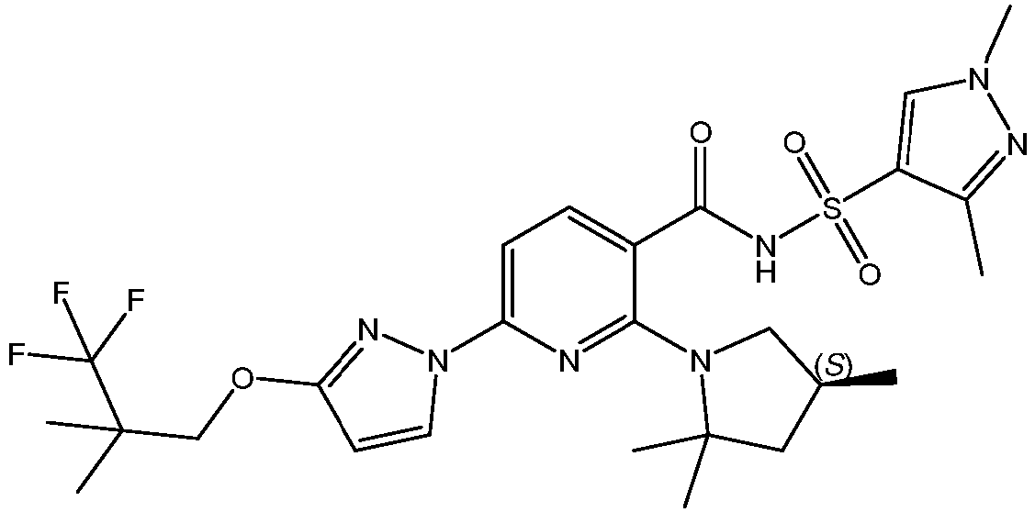

9. Farmacinė kompozicija pagal 3 punktą, apimanti farmaciniu požiūriu priimtiną druską pagal 8 punktą ir farmaciniu požiūriu priimtiną nešiklį.

10. Farmaciniu požiūriu priimtina druska arba farmacinė kompozicija, skirta naudoti pagal 4 punktą, kuri yra farmaciniu požiūriu priimtina druska pagal 8 punktą, arba farmacinė kompozicija pagal 9 punktą, skirti naudoti cistinės fibrozės gydymo būde.

